Открытый урок литературы в 9б классе в рамках предметной недели русского языка и литературы.
Провела учитель русского языка и литературы
МБОУ «СОШ№6» г. Грозного Мадаева Хадишат Кюраевна

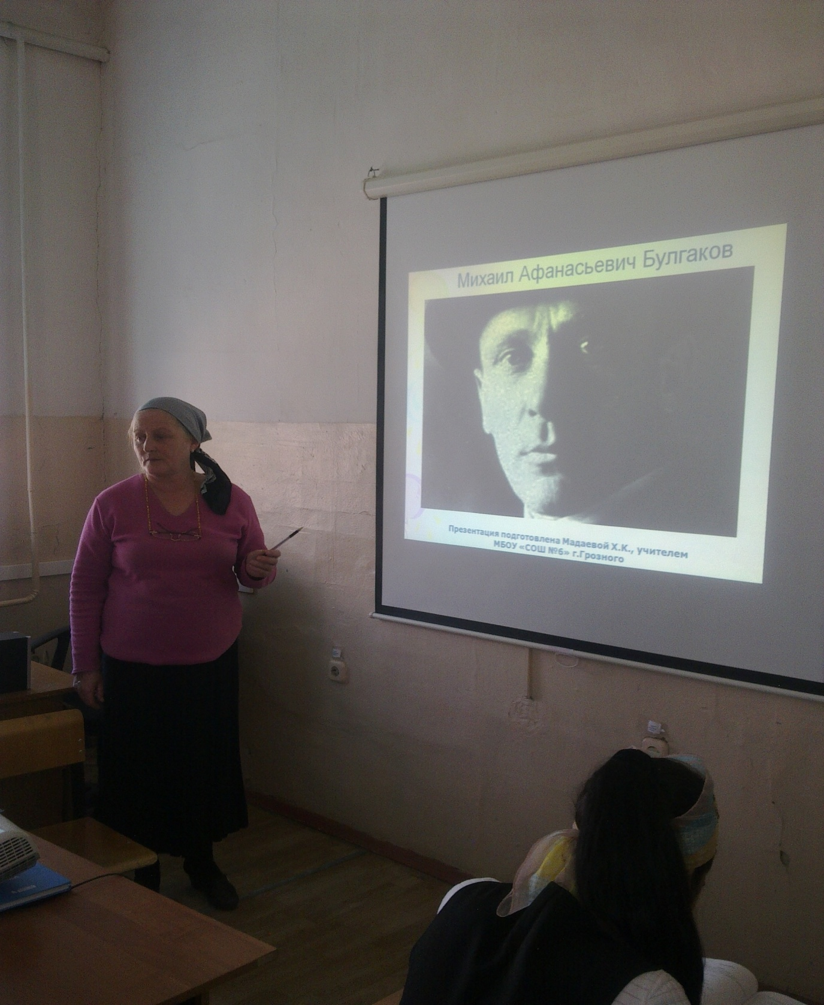
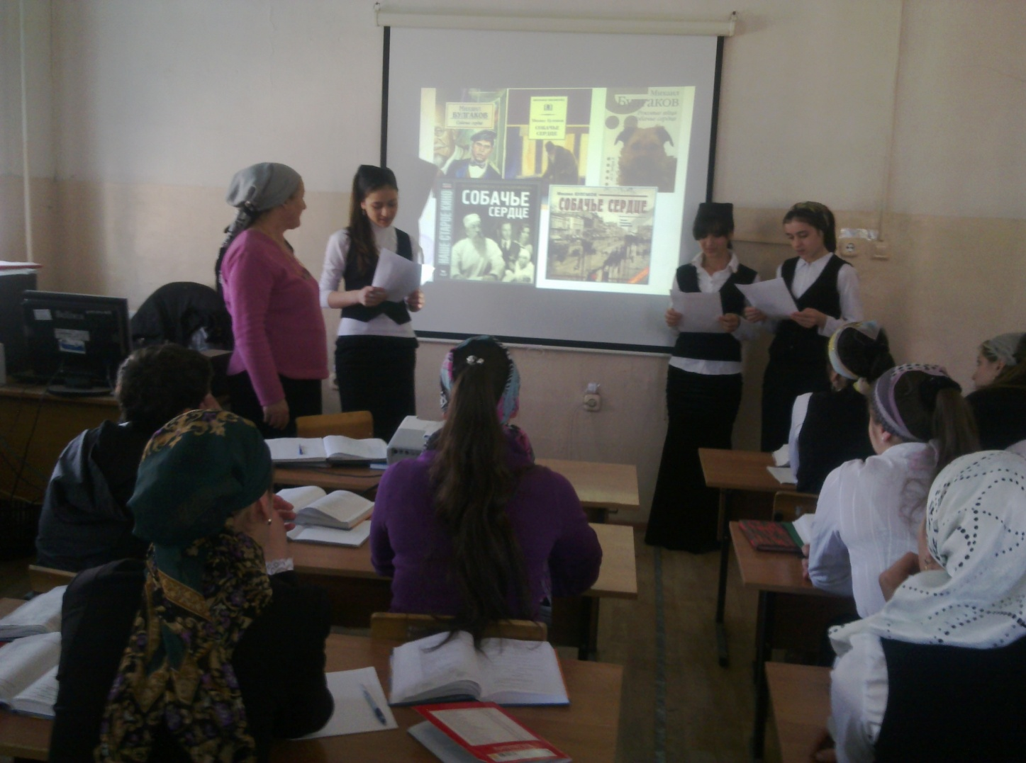

М.А.Булгаков. Жизнь и творчество. История создания и судьба повести. Система образов повести. Поэтика повести М.А.Булгакова «Собачье сердце». Гуманистическая позиция автора. Смысл названия. Художественная условность, фантастика, сатира и их художественная роль в повести.

Тема: Жестокий опыт или рождение новой жизни?
(По повести М. Булгакова «Собачье сердце»)
Цели:
- закрепить понятие о сатире, через «погружение в текст» показать мастерство и гражданское мужество М. Булгакова;
- развивать навыки монологического высказывания через анализ художественного произведения;
- воспитывать активную личностную позицию во взгляде на эпоху 20-30 х годов XX столетия.

Оборудование: повесть М.Булгакова «Собачье сердце», компьютер, презентация, нарезка фрагментов из х/ф «Собачье сердце», распечатки с фрагментами из повести, костюмы для инсценировки

Методы и приёмы: I. По источникам знаний
- Словесные: устные (рассказ, беседа, объяснение)
- с печатным словом (чтение вслух, работа с дополнительной литературой)
- Наглядные:
  - Презентация, фрагменты х/ф
- Практические
  - Анализ повести через «погружение в текст»
II. По характеру познавательной деятельности учащихся
- Объяснительно-иллюстративный
- Репродуктивный
- Проблемное изложение
- Частично-поисковый

Оформление доски:

 | 22.04.2011 Тема урока  опыт Новая жизнь  1. 2. 3. 1. | Д/З (за доской)

Ход урока.
- Рефлексивная установка на восприятие.
Чтение стихотворения «Каждый выбирает для себя…» Ю. Левитанского.
Каждый выбирает для себя-
Женщину, религию, дорогу,
Дьяволу служить или пророку
Каждый выбирает для себя.

Каждый выбирает по себе
Слово для любви и для молитвы,
Шпагу для дуэли, меч для битвы
Каждый выбирает по себе.

Каждый выбирает по себе
Щит и латы. Посох и заплаты,
Меру окончательной расплаты
Каждый выбирает по себе.

Каждый выбирает для себя,
Выбираю тоже, как умею,
Ни кому претензий не имею,
Пусть каждый выбирает для себя.
Человеку часто приходится находиться в ситуации выбора.
А вам приходилась выбирать?
(Безусловно, продукты на завтрак, во что одеться, какой фильм посмотреть).
Но выбор может быть и серьёзным, осознанным. Это выбор пути, жизненных принципов. Сегодня нам тоже предстоит сделать свой выбор.

- Постановка темы, целей урока, проблемного вопроса.
Обратимся к теме нашего урока.
Слайд №1. Жестокий опыт или рождение новой жизни?
(По повести М. Булгакова «Собачье сердце»)
(запись темы в тетрадь)
Проанализировав художественный текст повести, мы
Слайд №2.
- закрепим понятие о сатире, через «погружение в текст» осознаем мастерство и гражданское мужество М. Булгакова;
- продолжим развивать навыки монологического высказывания через анализ художественного произведения;
- продолжим воспитывать активную личностную позицию во взгляде на эпоху 20-30 х годов XX столетия.

М. А. Булгакову пришлось жить и творить в эпоху, когда необходимо было делать свой выбор. Писать так, «как нужно» и печатать свои произведения или с болью в сердце писать в стол, зная, что книга не будет опубликована. В конце урока мы ответим с вами на проблемный вопрос:
Слайд №3.
Почему повесть, написанная в 1925 г., была опубликована в России лишь в 1987году? Что было такого в этой повести, что не понравилось правительству Советского Союза?

3. Обращение к эпиграфу. Работа с цитатой.
Советская эпоха преследовала инакомыслие, и даже с высоких трибун было иронически сказано: «Мы за смех, но нам нужны подобрее Щедрины и такие Гоголи, чтобы нас не трогали». Булгаковский взгляд на современность был очень острым, сатирические выпады считались крамольными. М.А Булгаков писал: «На широком поле словесности российской в СССР я был один – единственный литературный волк. Мне советовали выкрасить шкуру. Нелепый совет. Крашеный ли волк, стриженный ли волк, он всё равно не похож на пуделя». Известный критик, исследователь творчества писателя Всеволод Иванович Сахаров (род. В 1946г., член Союза писателей России, Доктор филологических наук) дал такую оценку повести:
Слайд №4.
«Собачье сердце»- шедевр булгаковской сатиры.
Сатира Булгакова - умная и зрячая».
В. Сахаров
Эти слова станут эпиграфом к сегодняшнему уроку.
Подберите контекстуальный синоним к слову зрячая. (честная)
4. Актуализация знаний. Терминологический комментарий.
Действительно, сатира всегда бывает честной, но редко дозволенной.
Вспомним, что такое сатира.
Против чего направлена сатира? Что является источником сатиры?
Слайд №5.
(Сатира - вид комического. Предметом сатиры служат человеческие пороки.
Источник сатиры – противоречие между общечеловеческими ценностями и действительностью жизни.)
Работа с тетрадью:

Традиции русских сатириков М.Е. Салтыкова-Щедрина и Н.В. Гоголя продолжил М. Булгаков. У Салтыкова-Щедрина Булгаков взял злободневное звучание, у Н.Гоголя – своего учителя, фантастичность сюжета, образов идаже композиционное построение произведения.
Слайд №6.
А какова композиция повести?
( Композиция кольцевая: Шарик вновь стал собакой.)
Почему Булгаков именно так выстраивает произведение?
(Он считает, что обмануть природу невозможно. Всё возвращается на круги своя.)

4. Аналитическая беседа.
а) Приём «погружения в текст».

Повесть открывается картинами Москвы середины 20-х годов. Чьими глазами мы видим жизнь?

Индивидуальное сообщение

(Москва времён нэпа: с шикарными ресторанами и «столовой нормального питания служащих Центрального Совета Народного Хозяйства», где варят щи «из вонючей солонины». В этой Москве живут «пролетарии», «товарищи» и «господа». Москва, которую революция вывернула наизнанку, где чистопородные пролетарии с чувством превосходства над теми, у кого родословная «подкачала», и чрезвычайно низким уровнем культуры, «уплотняли» московские дома, где жили буржуи- интеллигенты. То, что эта неприглядная картина дана глазами собаки, делает её еще более ужасающей:

голод, воровство, нищета, болезни, жестокость, унижения. И когда появляется «загадочный господин» и манит собаку куском колбасы, умный пес оценивает и себя и весь «мир голодных», сводя все к обобщению: «Рабская наша душа, подлая доля!» Вирусом «раба» заряжены все: и Шарик, и машинисточка, и повар, и швейцар, и пациенты профессора, и даже члены «жилтоварищества».

О старой Москве Шариков вспоминает с теплотой, желает Царствия Небесного барскому повару графов Толстых, за его доброту и щедрость. Тогда голодать не приходилось.)

Какой литературный приём использовал автор?

(антитеза, в основе которой лежит противопоставление)

Зачем он использует антитезу?

(Чтобы показать своё отношение к изменениям в стране с приходом Советской власти.)

Слайд №7.

Случайно ли, на ваш взгляд, имя, выбранное для собаки,- Шарик?

(Шарик-пес-дворняга, милый, добродушный, наблюдательный, Собака, живущая в ужасных условиях, способна сострадать людям, оказавшимся в таком же, как она, положении. Она разбирается в людях, даже умеет «читать» задом наперед).

Зачем Шарик был нужен профессору Преображенскому?

Какой медицинской деятельностью занимался доктор Преображенский?

(делал операции по омоложению, гл.5, с.196)

Начертите таблицу.
Опыт | Новая жизнь
- Цель операции - омоложение

В этот раз операция, проведённая Филиппом Филипповичем, имела совершенно неожиданный оборот. Давайте посмотрим, как происходило очеловечивание Шарика.

б) просмотр видеофильма

Это отрывок из экранизации повести режиссёром Бортко считается самой удачной версией книги.
Опыт | Новая жизнь
- Цель операции - омоложение | - Очеловечивание Шарика

- Характеристика образа главного героя.

а) Работа с блок-схемой.

Великая операция свершилась, а кто стал донором для создания нового человека?

(Клим Чугункин)

Что вы можете сказать об этом человеке? Зачитайте. (конец гл.5, с.199)

(«Клим Григорьевич Чугункин,25 лет, холост. Беспартийный, холост, судился три раза и оправдан: в первый раз благодаря недостатку улик, второй раз происхождение спасло, в третий раз- условно каторга на 15 лет. Кражи. Профессия- игра на балалайке по трактирам.

Малого роста, плохо сложен. Печень расширена (алкоголь) Причина смерти- удар ножом в сердце в пивной («Стоп-Сигнал» у Преображенской заставы).

Слайд №8.

Из дневника доктора Борменталя мы узнаём, что новое существо переняло все худшие качества своих доноров (Шарика и Клима Чугункина). Найдите и прочитайте описание нового существа.

(Безвкусица в одежде: ядовито-небесного цвета галстух, пиджак и брюки порваны и испачканы; лакированные штиблеты с белыми гетрами. гл.6, с.203)

Помимо этого, онопостоянно говорит по матери, курит, соря окурками, ловит блох, ворует, любит спиртное, падок на женщин…(с.194, 195)

Посмотрите, как оно ведёт себя за столом.

б) Отрывок видео (поведение за столом)

Ответьте на вопрос: А как это «по-настоящему», по мнению Шарикова?

( Это грубо, нагло, невоспитанно, беспардонно. Шариков уверен, что он всё знает о жизни: знает, как вести себя за столом, знает, где можно интересно провести время.)

в) Инсценирование.

Побудем в роли актёров! (Шариков, Борменталь, Филипп Филиппович)
(
Б: Ну-с, что же мы с вами предпримем сегодня вечером?

Ш: (моргая глазами) В цирк пойдем, лучше всего.

Ф.Ф.: Каждый день в цирк -это довольно скучно, по-моему. Я бы на вашем
месте хоть раз в театр сходил.

Ш:В театр я не пойду. Разговаривают, разговаривают... Контрреволюция одна.

Б: Вы бы почитали что-нибудь…

Ф.Ф.: Надо будет Робинзона Крузо вам почитать...

Ш: Уж и так читаю, читаю... Эту... Как ее... Переписку Энгельса с этим... Как его -
дьявола - с Каутским. Не согласен я.

Ф.Ф. С кем? С Энгельсом или с Каутским?

Ш.: С обоими. Конгресс, немцы какие-то... Голова пухнет. Взять все, да и поделить...

Б.: Вы и способ знаете?

Ш.: Да какой тут способ, дело не хитрое. А то что же: один в семи комнатах заселился, штанов у него сорок пар, а другой шляется, в сорных ящиках питание ищет.

Ф.Ф.: Насчет семи комнат - это вы, конечно, на меня намекаете? Вы стоите на самой низшей ступени развития, вы еще только формирующееся, слабое в умственном отношении существо, все ваши поступки чисто звериные, и вы в присутствии двух людей с университетским образованием позволяете себе подавать какие-то советы космического масштаба и космической же глупости о том, как все поделить... А в то же
время вы наглотались зубного порошку... Кстати, какой негодяй снабдил вас этой книжкой?

Учитель: а действительно, кто снабдил Шарикова этой книгой, да и не только книгой?

(Швондер – председатель домкома. Слайд №9.

Он учит Шарикова по программе: кто был ничем, тот станет всем.)

(просмотр видео – диалога Шарикова с просьбой о паспорте)

Чем опасна позиция «Взять всё и поделить»?

Революционный процесс осмысляется писателем в сатирической перспективе: ничего не производя «новый человек» у власти хочет пользоваться всеми благами, нажитыми трудом других. Булгаков с опаской относится к такой политике. И свои переживания по этому поводу Булгаков вкладывает в уста главного героя повести – профессора Преображенского.

6. Определение авторской позиции. Аналитическое чтение.

Прочтите приведённые отрывки.

1."С 1903 года я живу в этом доме. И вот, в течение этого времени до марта 1917 года не было ни одного случая - подчеркиваю красным карандашом: ни одного - чтобы из нашего парадного внизу при общей незапертой двери пропала бы хоть одна пара калош. Заметьте, здесь 12 квартир, у меня прием. В марте 17-го года в один прекрасный день пропали все калоши, в том числе две пары моих, 3 палки, пальто и самовар у швейцара. И с тех пор калошная стойка прекратила свое существование. Почему, когда началась вся эта история, все стали ходить в грязных калошах и валенках по мраморной лестнице? Почему калоши нужно до сих пор еще запирать под замок? И еще приставлять к ним солдата, чтобы кто-либо их не стащил? Почему убрали ковер с парадной лестницы? Разве Карл Маркс запрещает держать на лестнице ковры? Разве где-нибудь у Карла Маркса сказано, что 2-й подъезд калабуховского дома на Пречистенке следует забить досками и ходить кругом через черный двор? Кому это нужно? Почему пролетарий не может оставить свои калоши внизу, а пачкает мрамор? На какого черта убрали цветы с площадок? Почему электричество, которое, дай бог памяти, тухло в течение 20-ти лет два раза, в теперешнее время аккуратно гаснет раз в месяц?"

2. «- Если вы заботитесь о своем пищеварении, мой добрый совет - не говорите за обедом о большевизме и о медицине. И - боже вас сохрани - не читайте до обеда советских газет.
- Гм... Да ведь других нет.
- Вот никаких и не читайте. Вы знаете, я произвел 30 наблюдений у себя в клинике. И что же вы думаете? Пациенты, не читающие газет, чувствуют себя превосходно. Те же, которых я специально заставлял читать "Правду", - теряли в весе».

3. « -Что такое эта ваша разруха? Старуха с клюкой? Ведьма, которая выбила все
стекла, потушила все лампы? Да ее вовсе и не существует. Что вы подразумеваете под этим словом? Это вот что: если я, вместо того, чтобы оперировать каждый вечер, начну у себя в квартире петь хором, у меня настанет разруха. Если я, входя в уборную, начну, извините за выражение, мочиться мимо унитаза и то же самое будут делать Зина и Дарья Петровна, в уборной начнется разруха. Следовательно, разруха не в клозетах, а в головах. Значит, когда эти баритоны кричат "бей разруху!" – Я смеюсь! Это означает, что каждый из них должен лупить себя по затылку! И вот, когда он вылупит из себя всякие галлюцинации и займется чисткой сараев – прямым своим делом, - разруха исчезнет сама собой. Ничто не изменится к лучшему в нашем доме, да и во всяком другом доме, до тех пор, пока не усмирят этих певцов! Лишь только они прекратят свои концерты, положение само собой изменится к лучшему».

Кому из героев принадлежат данные высказывания?

(Это слова профессора Преображенского.)

Слайд №10.

Определите авторскую позицию.

(Она совпадает с позицией Преображенского.Кажется, что его устами говорит сам автор.)

Случайно ли М.Булгаков выбрал для своего главного героя фамилию Преображенский?
(изменять, преображать, улучшить человеческую породу).
Гоголевская традиция – говорящие имена- продолжена.

Речь Профессора Преображенского яркая, афористичная. Вот некоторые его реплики.
«На человека и на животное можно действовать только внушением". Или еще: "На преступление не идите никогда, против кого бы оно ни было направлено".
Почему же Булгаков заканчивает свою повесть словами: «В квартире в этот вечер была полнейшая и ужаснейшая тишина». Почему тишина была «ужаснейшая»?
(Доктор и профессор решаются на преступление: они хотят убить Шарикова. И они исполняют задуманное.Безусловно, живое существо не убито буквально, в нём убит уже мёртвый Клим Чугункин в результате очередной операции. Профессор Преображенский находит выход, и ужаснейшая тишина преступления превращается в идиллическое тепло комнаты, в которой лежит пес Шарик. Профессор исправил свою ошибку — естество вновь восстановлено. Следовательно, это опять опыт профессора.)
Опыт | Новая жизнь
- Цель операции - омоложение | Очеловечивание Шарика
- Существо живо, но это уже не человек

Выходит, профессор противоречит сам себе?
(Нет. Профессор попытался пойти против природы, когда задумал опыт по омоложению, но она всё расставила на свои места.)

И Филипп Филиппович это понимает. Он приходит к такому выводу:
(гл.8, с.232, около 3 стр до конца главы)
«Объясните мне, пожалуйста, зачем нужно искусственно фабриковать спиноз, когда любая баба может его родить когда угодно. Ведь родила же в Холмогорах мадам Ломоносова этого своего знаменитого. Человечество само заботится об этом и в эволюционном порядке каждый год упорно, выделяя из массы всякой мрази, создает десятками выдающихся гениев, украшающих земной шар».
Опыт | Новая жизнь
- Цель операции - омоложение | Очеловечивание Шарика
- Существо живо, но это уже не человек
- Высказывание профессора
Обратимся к теме нашего урока:
Так кто же такой Шариков: жестокий опыт или рождение новой жизни?

Но кроме профессора пытается провести жестокий опыт и Швондер. Он оказывает идеологическое влияние на Шарикова. Профессор это замечает: « Ну так вот, Швондер и есть самый главный дурак. Он не понимает, что Шариков для него более грозная опасность, чем для меня. Ну, сейчас он всячески старается натравить его на меня,
не соображая, что если кто-нибудь в свою очередь натравит Шарикова на самого Швондера, то от него останутся только рожки да ножки. У него самое паршивое сердце из всех, которые существуют в природе!»

Какое воздействие страшнее: физическое или идеологическое?
(К сожалению, любое насилии оправдать нельзя. Придётся поставить знак равенства… Наследственность и воспитание Швондеров рождают агрессивного, злого Шарикова, который несёт угрозу не только профессору Преображенскому, но и самому Швондеру).
Слайд №11.
Автор считает, что строительство социализма – это тоже эксперимент. Новое общество создаётся путём идеологического насилия, к чему автор относится отрицательно. По сути это тот же самый опыт, который не может привести ни к чему хорошему.
Слайд №12.

Вернёмся к проблемному вопросу, поставленному в начале урока: Почему повесть, написанная в 1925 г., была опубликована в России лишь в 1987году?

(Гениальная сатира на современность– вот основная причина трудного пути к читателям. Швондеры и им подобные остались ни с чем. Наверное, то, что интеллигенту удалось обмануть власть, оставить ее ни с чем, тоже очень не нравилось цензуре всех советских времен. В обществе, где социализм культивировался около 70 лет, такое произведение не могли опубликовать.)

7. Итог урока.
Повесть Булгакова дает много поводов для размышлений. Оказывается, уметь говорить – это еще не значит быть человеком. Сохранить в себе человеческие качества в условиях, когда нужно делать выбор – вот к чему призывает автор.
Слайд №13.
Человеческое сердце – это символ того, что «В человеке должно быть всё прекрасно: и лицо, и одежда, и душа, и мысли». Это слова А. П.Чехова, и я с ними полностью согласна!

Отметки за урок.
8. Д/З напишите мини-сочинение «Как вы думаете, кто же все-таки прав: профессор Преображенский, который считал, что у Шарикова «именно человеческое сердце. И самое паршивое из всех, которые существуют в природе», или доктор Борменталь, который уверял, что Шариков — «человек с собачьим сердцем»?»

